

КОНКУРСНОЕ ЗАДАНИЕ КОМПЕТЕНЦИИ
по компетенции «Художественная роспись по дереву»
региональный этап Чемпионата по профессиональному мастерству «Профессионалы»
_____________________________________
(регион проведения)

2025 г.
Конкурсное задание разработано экспертным сообществом и утверждено Менеджером компетенции, в котором установлены нижеследующие правила и необходимые требования владения профессиональными навыками для участия в соревнованиях по профессиональному мастерству.

Конкурсное задание включает в себя следующие разделы:
1. ОСНОВНЫЕ ТРЕБОВАНИЯ КОМПЕТЕНЦИИ 3
1.1. Общие сведения о требованиях компетенции 3
1.2. Перечень профессиональных задач специалиста по компетенции «Художественная роспись по дереву» 3
1.3. Требования к схеме оценки 8
1.4. Спецификация оценки компетенции 8
1.5.2. Структура модулей конкурсного задания (инвариант/вариатив) 10
2. СПЕЦИАЛЬНЫЕ ПРАВИЛА КОМПЕТЕНЦИИ 11
2.1. Личный инструмент конкурсанта 11
2.2. Материалы, оборудование и инструменты, запрещенные на площадке 12
3. ПРИЛОЖЕНИЯ 12

ИСПОЛЬЗУЕМЫЕ СОКРАЩЕНИЯ

 | ФГОС | Федеральный государственный образовательный стандарт
 | ПС | Профессиональный стандарт
 | ТК | Требования компетенции
 | КЗ | Конкурсное задание
 | ИЛ | Инфраструктурный лист
 | КО | Критерии оценки
 | ПЗ | План застройки площадки компетенции
 | ЛИК | Личный инструмент конкурсанта
 | ХР | Художественная роспись

1. ОСНОВНЫЕ ТРЕБОВАНИЯ КОМПЕТЕНЦИИ

1.1. Общие сведения о требованиях компетенции
Требования компетенции (ТК) «Художественная роспись по дереву» определяют знания, умения, навыки и трудовые функции, которые лежат в основе наиболее актуальных требований работодателей отрасли.
Целью соревнований по компетенции является демонстрация лучших практик и высокого уровня выполнения работы по соответствующей рабочей специальности или профессии.
Требования компетенции являются руководством для подготовки конкурентоспособных, высококвалифицированных специалистов / рабочих и участия их в конкурсах профессионального мастерства.
В соревнованиях по компетенции проверка знаний, умений, навыков и трудовых функций осуществляется посредством оценки выполнения практической работы.
Требования компетенции разделены на четкие разделы с номерами и заголовками, каждому разделу назначен процент относительной важности, сумма которых составляет 100.

1.2. Перечень профессиональных задач специалиста по компетенции «Художественная роспись по дереву»

Перечень видов профессиональной деятельности, умений и знаний и профессиональных трудовых функций специалиста (из ФГОС/ПС/ЕТКС) и базируется на требованиях современного рынка труда к данному специалисту
Таблица №1

Перечень профессиональных задач специалиста

№ п/п | Раздел | Важность в %
1 | Организация рабочего процесса, документация и безопасность | 22
Специалист должен знать и понимать:
- правила техники безопасности при организации рабочего места
-правильно утилизировать отработанные лакокрасочные материалы
- инструкции производителя при использовании оборудования
- технологические карты
Специалист должен уметь:
- применять знания технических материалов и навыки исполнительского мастерства в процессе варьирования и самостоятельного воплощения изделий декоративно прикладного искусства
- организовать рабочее место в соответствии с правилами охраны труда
- рационально распределять рабочее время с учетом каждого этапа работы
- использовать оборудование безопасно и в соответствии с инструкциями производителя
- во время выполнения работ поддерживать порядок на рабочем месте
- после работы убирать рабочее место
- соблюдать чистоту и аккуратность при росписи изделия
- разрабатывать технологические карты выполнения изделия
- разрабатывать Технический паспорт изделия с включением информации об авторе, наименовании и названии изделия, о виде росписи, о габаритах изделия, о материалах (например: древесина липы, масло), о функционале (назначении) изделия
- использовать в работе только необходимое количество краски, не выбрасывая большого количества излишков
- выполнять расчет затрат для росписи изделия (лаки, краски, разбавители, приспособления амортизация оборудования и инструментов и т.д.)
2 | Коммуникация | 10
Специалист должен знать и понимать:
- культуру и этику общения с коллегами, руководством, клиентами
- правила конфиденциальной работы с клиентами
Специалист должен уметь:
- предоставлять экспертные консультации по изделиям декоративно-прикладного искусства
- давать рекомендации клиенту по уходу за расписанным изделием
- эффективно общаться с покупателями и заказчиками
- владеть профессиональной терминологией,
- разъяснять термины клиентам
3 | Инструменты и оборудование | 12
Специалист должен знать и понимать:
-инструкцию по работе с электрооборудованием
- название, вид инструмента (тычок, перо, кисть и др.) и его предназначение;
Специалист должен уметь:
-осуществлять подбор инструментов и приспособлений, необходимых для росписи изделия
- использовать электрооборудование (сушильный шкаф, шлифовальную машину, производственный фен, краскораспылитель и т.п.)
- правильно мыть и хранить рабочий инструмент
- осуществлять подбор кистей для каждого вида и операции росписи
4 | Информационные ресурсы и программное обеспечение | 9
Специалист должен знать и понимать:
-технологии сбора, размещения, хранения, накопления, преобразования и передачи данных в профессионально ориентированных информационных системах
- инструменты взаимодействия и обратной связи при продвижении продукта
- программы графических редакторов для разработки художественно-графических проектов
Специалист должен уметь:
- обрабатывать фотографии
- презентовать изделия клиенту через Интернет
- размещать рекламу изделий на страницах в социальных сетях
5 | Свойства материалов | 13
Специалист должен знать и понимать:
- физические и химические свойства новейших материалов, применяемых при изготовлении изделий художественной росписи по дереву
- характеристики лакокрасочных материалов (свето- и термостойкость, укрывистость, разбавитель, время высыхания);
- этапы подготовки деревянного изделия под роспись в соответствии с технологическим процессом
Специалист должен уметь:
- актуализировать процесс изготовления изделий декоративно-прикладного искусства, путем использования современных материалов
- применять различные красочные составы в соответствии с видом росписи и техническими характеристиками (свето- и термостойкость, укрывистость, разбавитель, время высыхания)
- осуществлять подбор материалов, необходимых для росписи изделия
- применять строго по назначению различные виды лаков
-подготавливать изделие под роспись: грунтовать, шлифовать и др. в соответствии с технологическим процессом росписи
6 | Творческий процесс | 34
Специалист должен знать и понимать:
- алгоритм выполнения росписи изделий из дерева
- композиционное построение эскизов с использованием национальных традиций росписи по дереву
- условные обозначения элементов и схемы их расположения
- приемы, техники и традиции декорирования орнамента различных видов росписи по дереву
- правила декорирования орнамента (разживка, оживка, написание усиков или травочных элементов и др.) при выполнении художественной росписи деревянных изделий
Специалист должен уметь:
- соблюдать алгоритм выполнения росписи изделия из дерева
- создавать подробные эскизы композиций с художественной росписью
- выполнять кистевыми приемами элементы росписи (капельки, усики, травинки)
-производить художественную роспись деревянных изделий с использованием различных техник и приемов художественной росписи по дереву
- четко и тонко наводить пояски на изделии
- соблюдать в художественной росписи плавность линий и соразмерность элементов
- выполнять отводку готового изделия
- применять актуальные тенденции росписи к новому проекту

1.3. Требования к схеме оценки
Сумма баллов, присуждаемых по каждому аспекту, должна попадать в диапазон баллов, определенных для каждого раздела компетенции, обозначенных в требованиях и указанных в таблице №2.
Таблица №2
Матрица пересчета требований компетенции в критерии оценки
Критерий/Модуль |  |  |  |  |  | Итого баллов за раздел ТРЕБОВАНИЙ КОМПЕТЕНЦИИ
Разделы ТРЕБОВАНИЙ КОМПЕТЕНЦИИ |  | A | Б | В | Г
 | 1 | 8 | 6 | 7 | 1 | 22
 | 2 | 3 | 3 | 3 | 1 | 10
 | 3 | 4 | 3 | 3 | 2 | 12
 | 4 | 3 | 2 | 1 | 3 | 9
 | 5 | 5 | 4 | 4 | 0 | 13
 | 6 | 11 | 10 | 11 | 2 | 34
Итого баллов за критерий/модуль |  | 34 | 28 | 29 | 9 | 100

1.4. Спецификация оценки компетенции
Оценка Конкурсного задания будет основываться на критериях, указанных в таблице №3:

Таблица №3
Оценка конкурсного задания
Критерий |  | Методика проверки навыков в критерии
А | Выполнение хохломской росписи на деревянном изделии  (растительно-травочный орнамент) | Построение композиции цветочного орнамента с обогащением  Гармонично выстроенный орнамент  Операции хохломской росписи  Выполнение наляпки, разживки элементов  Подведение ведущей линии  Декорирование орнамента  Работа с электрическими приборами
Б | Выполнение росписи на токарном изделии (матрёшка) (традиционный городецкий орнамент) | Операции росписи на токарном изделии  Роспись лица  Построение композиции цветочного орнамента Начальные операции городецкой росписи  Прорисовка элементов  Введение элементов обогащения  Крытьё платочка, сарафана  Наляпка, разживка цветочных элементов  Наляпка, разживка цветочного букета, цветочных элементов  Декорирование токарного изделия
В | Выполнение традиционной росписи  (мезенская роспись) | Технологии росписи  Подмалевка (замалевка, намалевка и др.) орнамента Отображение 3-х ярусов  Соблюдение ленточного геометрического построения  Прорисовка черной краской очертания всего орнамента  Заполнение солярными знаками поверхности изделия  Отводка изделия
Г | Презентация готового изделия | Презентация готового изделия. Выполнить фото готовых изделий, сохранить в заданном формате: составить композицию из предложенных материалов, произвести фотосъёмку с учётом освещения, создать на рабочем столе компьютера папку с названием, соответствующим образцу, скопировать в папку фотографии, подписать по образцу.

1.5. Конкурсное задание
Общая продолжительность Конкурсного задания: 18 ч.
Количество конкурсных дней: 3 дня
Вне зависимости от количества модулей, КЗ должно включать оценку по каждому из разделов требований компетенции.
Оценка знаний участника должна проводиться через практическое выполнение Конкурсного задания. В дополнение могут учитываться требования работодателей для проверки теоретических знаний / оценки квалификации.
1.5.1. Разработка/выбор конкурсного задания
Конкурсное задание состоит из 4 модулей, включает обязательную к выполнению часть (инвариант) – 2 модуля, и вариативную часть – 2 модуля. Общее количество баллов конкурсного задания составляет 100.
Количество модулей из вариативной части, выбирается регионом самостоятельно в зависимости от потребностей работодателей региона в соответствующих специалистах. В случае если ни один из модулей вариативной части не подходит под запрос работодателя конкретного региона, то вариативный (е) модуль (и) формируется регионом самостоятельно под запрос работодателя. При этом, время на выполнение модуля (ей) и количество баллов в критериях оценки по аспектам не меняются (Приложение 3. Матрица конкурсного задания).

1.5.2. Структура модулей конкурсного задания (инвариант/вариатив)
Модуль А. Выполнение хохломской росписи на деревянном изделии (инвариант)
Время на выполнение модуля 6 часов
Задание: Конкурсанту необходимо выполнить хохломскую росписи на деревянном (токарном) изделии (коробка, размер 164х124) в технике растительно-травочного орнамента. На крышке токарного изделия выполнить
растительно-травочный орнамент с обогащением (птица). На боковой поверхности растительно-травочный орнамент без обогащения. Пояски для ограничения поля росписи наводятся по задумке автора. Отводка краев изделия – необходимое условие.
Последовательность: построить композицию, гармонично выстроить орнамент, выполнить необходимым цветом масляной краски наляпку всех элементов растительно-травочного хохломского орнамента, разживку и подвести ведущую линию к элементам на деревянном изделии.

Модуль Б. Выполнение росписи на токарном изделии (матрёшка) (инвариант)
Время на выполнение модуля 5 часов
Задание:
Конкурсанту необходимо выполнить роспись матрёшки размером 190x100 мм традиционным городецким орнаментом. На фартуке цветочный орнамент с обогащением. с цветочным орнаментом на фартуке и платке. Крытье сарафана и платка должно быть выполнено цветами красок, гармонирующих между собой.
Лицо матрёшки выполняется в соответствии с замыслом конкурсанта, соблюдая пропорциональность расположения глаз, носа, рта и щёчек.
Конкурсанту необходимо декорировать платок цветочным орнаментом, используя элементы основного цветочного орнамента. Дополнить роспись платка и сарафана витейкой или каемкой.

Модуль В. Выполнение традиционной (мезенская) росписи (вариатив) на столярном изделии
Время на выполнение модуля 6 часов
Задание: Конкурсанту необходимо выполнить роспись декоративного донца прялки (размер 300х150 мм) традиционным мезенским орнаментом, отобразив 3 яруса (мир живых, подземный и небесные миры). При необходимости сделать отводку изделия.
Копылок (головка) расписывается в соответствии с основным орнаментом.

Модуль Г: Презентация готовых изделий
Время на выполнение модуля 1 час
Задание:
Презентация готовых изделий. Выполнить фото готовых изделий, сохранить в заданном формате: составить композицию из предложенных материалов, произвести фотосъёмку с учётом освещения, создать на рабочем столе компьютера папку с названием, соответствующим образцу, скопировать в папку фотографии, подписать по образцу.

Коробка,  размер 164х124 | Матрёшка,  размер 190х115 мм. | Декоративное донце прялки, размер 300х150мм.
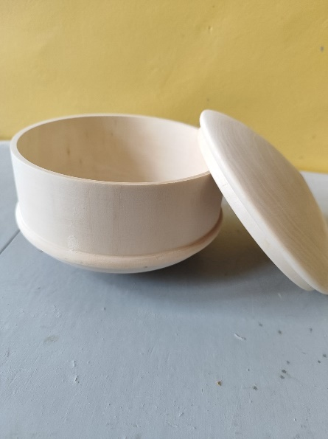 | 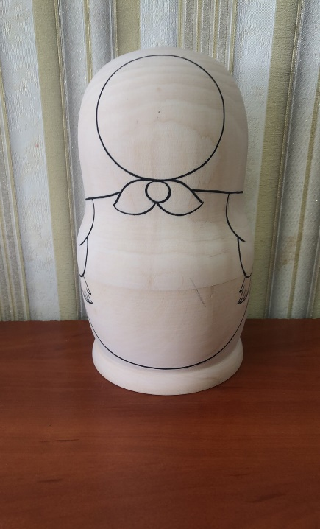 | 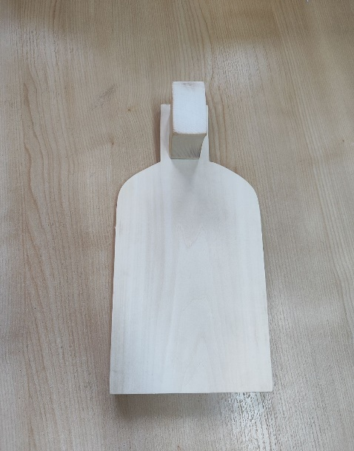

2. СПЕЦИАЛЬНЫЕ ПРАВИЛА КОМПЕТЕНЦИИ
Специальные правила компетенции отсутствуют.

2.1. Личный инструмент конкурсанта
Список материалов, оборудования и инструментов, которые конкурсант может или должен привезти с собой на соревнование.

Список материалов, инструментов – неопределенный (можно привезти по списку, кроме запрещённого:
- Краски на водной основе: гуашь и (или) темпера
- Кисти художественные (белка, колонок)
- Карандаш для разметки орнамента на дереве
- Мастихин
- Палитра для смешивания красок
- Точилка для карандаша

2.2. Материалы, оборудование и инструменты, запрещенные на площадке
Список материалов, оборудования и инструментов, которые запрещены на соревнованиях по различным причинам.
- Эскизы росписи или кальки с эскизом росписи;
- Образцы изделий с росписью;
- Ножи, ножницы
- Акварельные, акриловые краски;
- Лаки, сиккативы, растворители (уайт-спирит, растворитель 646)
- Телефон, планшет, плеер и т.п.

3. ПРИЛОЖЕНИЯ
Приложение №1 Инструкция по заполнению матрицы конкурсного задания
Приложение №2 Матрица конкурсного задания
Приложение №3 Инструкция по охране труда по компетенции «Художественная роспись по дереву»
Приложение № 4 Чертежи изделий к конкурсным заданиям

